Schönaich, 1 aprile 2023
Controlli di posizione per azionamenti in miniatura e micro
Un nuovo arrivato per la gamma di prestazioni intermedie
FAULHABER ha aggiunto alla sua gamma di prodotti un nuovo controllo di posizione estremamente compatto senza custodia. Il nuovo controllo di posizione può essere perfettamente integrato in applicazioni per la produzione di apparecchiature e per la tecnologia medica. Con 36V e 3A (corrente di picco 9A), copre la gamma di prestazioni fino a circa 100 W ed è idoneo per motori CC con encoder, azionamenti brushless o motori lineari.
I micro-motori in corrente continua, brushless e lineari diventano sistemi di azionamento potenti, flessibili e affidabili in combinazione con controlli di posizione che si adattano alle loro caratteristiche. È per questo che lo specialista degli azionamenti FAULHABER (vedi riquadro aziendale), oltre a un'ampia gamma di motori offre anche una vasta selezione di controlli di posizione progettati per diverse classi di potenza, per una grande varietà di applicazioni. Il nuovo arrivato nella famiglia dei controlli di movimento è il modello MC 3603 (fig. 1) che, grazie alle sue dimensioni compatte, è ideale per l'integrazione in applicazioni robotiche, di automazione industriale e in apparecchiature mediche. Supportando tensioni di alimentazione fino a 36V e fornendo fino a 3A continui (9A corrente di picco), il nuovo controllore di posizione è l’ideale per pilotare la gamma di motori con potenza fino a 100W. Il controller MC 3603 è idoneo per motori CC con encoder, brushless e motori lineari. Le opzioni di ingresso / uscita e le interfacce encoder sono identiche a quelle degli altri motion controllers di nuova generazione. Per la comunicazione con PC, PLC e bus di campo sono disponibili interfacce USB, RS232, CANopen e EtherCAT. Per una semplice e comoda configurazione del motion controller è disponibile il software FAULHABER Motion Manager, aggiornato alla versione 6.9.
Compatibilità elettromagnetica conforme per tutti i controlli di posizione
Con l’arrivo del nuovo MC 3603, i controlli di posizione coprono ora l’intera gamma di applicazioni tipiche dei motori miniaturizzati e dei micromotori (fig. 2): a partire dall’MC 3001 da 30 V e 1 A (2 A di picco), grande quanto un francobollo e direttamente integrabile come plug-in nelle elettroniche di controllo dell’applicazione, fino al più grande MC 5010 da 50 V e 10 A (30 A di picco), progettato per l’installazione in armadi di comando e utilizzato con successo soprattutto nel settore industriale, la flessibilità del MC 3603 lo rende ideale per l’integrazione in sistemi ad alte prestazioni.
I progettisti FAULHABER hanno studiato il modo di minimizzare le interferenze elettromagnetiche nella realizzazione dei controllori di movimento di ultima generazione: grazie all’applicazione delle conoscenze allo stato dell’arte tutti i controlli di posizione sono conformi alle attuali normative sulla compatibilità elettromagnetica.
L’hardware è stato opportunamente ottimizzato e la documentazione è stata ripensata in modo da fornire agli utenti il miglior supporto possibile durante la certificazione dei propri dispositivi.
Per ulteriori informazioni sul tema CEM: www.faulhaber.com/it/motion/faulhaber-pubblica-un-libro-specialistico/

Link per il libro: https://vogel-fachbuch.de/en/machine-engineering/1028-electromagnetic-compatibility-of-electric-miniature-drives

[349 parole / 2.296 caratteri]
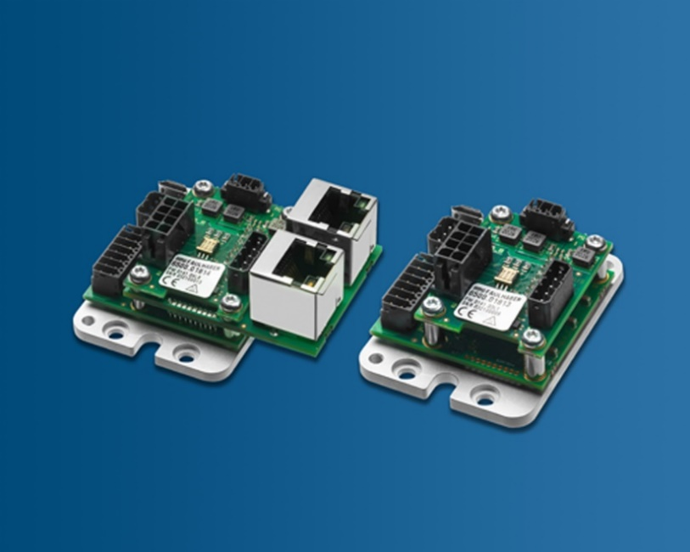 | [Figura 1]  Un nuovo arrivato per la gamma di prestazioni intermedie fino a circa 100 W: grazie alle sue dimensioni compatte, il modello MC 3603 è particolarmente adatto all'integrazione in applicazioni per la produzione di apparecchiature e per la tecnologia medica. © FAULHABER

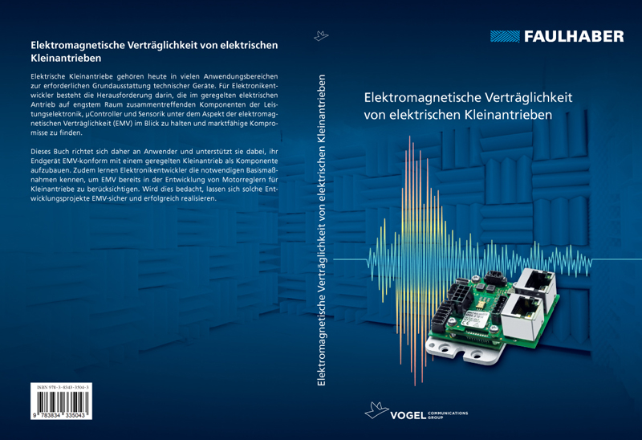 | [Figura 2]  Controlli di posizione per svariati campi applicativi. Conformi alle attuali norme CEM. La documentazione dettagliata supporta l’utente durante la certificazione dei propri dispositivi.© FAULHABER

Contatto stampa (Germania + internazionale)  Dr. Fritz Faulhaber GmbH & Co. KG  Kristina Wolff – Marketing  Faulhaberstraße 1 · 71101 Schönaich  Germania  T +49 7031 638-148 · F +49 7031 638-8148  redaktion@faulhaber.com | Contatto stampa (Svizzera/Italia)  FAULHABER Minimotor SA  Ann-Kristin Hage-Ripamonti – Marketing  6980 Croglio  Svizzera  T +41 91 61 13 239 · F +41 91 611 31 10  marketing@faulhaber.ch

